Thematik: Ich, meine Familie und meine Freunde
Thema: Meine Familie
Мета:
- систематизувати лексику з теми та активізувати її вживання ;
- навчитися будувати розповідні та питальні речення у теперішньому часі, використовувати у мовленні дієслова в 1, 2, 3 особі однини ;
- розвивати навички читання, уміння здогадуватися про значення незнайомих слів з контексту; розвивати мовленнєві навички;
- розвивати інтелектуальні та пізнавальні здібності: пам’ять, увагу, мовну здогадку, уяву,
- виховувати зацікавленість та повагу до членів родини.
Тип уроку: урок практичного застосування знань, умінь, навичок
Обладнання: підручники , тематичні картки, картки з числівниками, картки з завданнями, граматичні таблиці, CD-програвач
Stundenverlauf
I. Begrüßung , Zielorientierung
L: Guten Tag, liebe Kinder! Wie geht es euch ? Ich hoffe, ihr seid heute guter Laune? Seht bitte an die Tafel und sagt: was machen wir heute in der Stunde? Richtig, wir lernen, wie man Fragesätze mit und ohne Fragewörter bildet, und wir wiederholen auch die Endungen in der ersten, zweiten und dritten Person Singular. Wir sprechen, was man zu Hause machen kann, treffen uns mit Lisa Weiß und lesen, was ihr Vater, ihre Oma usw. zu Hause machen.
Mundgymnastik.
1. Jetzt wiederholen wir Familienmitglieder. Ihr zeigt die Karten: blau – Maskulinum, rot – Femininum, gelb–Plural. Wir wiederholen auch Possessivpronomen mein mit Endung E und ohne Endung, z.B. Mutter- meine Mutter und ihr zeigt rote Karte.
Lehrer: Kinder:
Oma - meine Oma (die rote Karte)
Vater - mein Vater (die blaue Karte)
Eltern - meine Eltern (die gelbe Karte)
Schwester - meine Schwester
Tante - meine Tante
Bruder - mein Bruder
Geschwister - meine Geschwister
Opa - mein Opa
Onkel - mein Onkel
Großeltern - meine Großeltern
Kusine - meine Kusine
Cousin - mein Cousin
Kusinen - meine Kusinen
2. Jetzt wiederholen wir Zahlwörter, um richtig das Alter der Familienmitglieder zu nennen : 10, 21, 52, 48, 11, 17, 34, 12, 16, 18, 35, 86, 29, 63, 74, 15.
3. Jeder in der Familie hat seine Lieblingsbeschäftigung. Ich zeige ihnen die Karten und ihr sagt, was man zu Hause machen kann: schreiben , telefonieren , lesen , arbeiten , malen , zeichnen, spielen , Hausaufgaben machen, lernen, rechnen.
Haupteil der Stunde
II. 1. Die nächste Aufgabe: ordnet die Sätze zu. Nachdem ihr fertig seid, kontrollieren wir die richtigen Antworten.
1. Spielst du gern? | a Nein, sie telefoniert nicht.
2. Möchtest du mitmachen? | в Nein, ich rechne nicht gern.
3. Liest du ? | с Nein, sie zeichnet nicht gern.
4. Macht er gern Sport? | d Nein, ich möchte nicht mitmachen.
5. Telefoniert sie? | e Nein, ich spiele nicht gern.
6. Schreibt er? | f Nein, er macht nicht gern Sport .
7. Zeichnet sie gern ? | g Nein, ich lese nicht.
8. Rechnest du gern? | h Nein, er schreibt nicht.
Richtige Antworten:1e 2d 3g 4f 5a 6h 7c 8b
L: Wie bildet man die Fragesätze ohne Fragewörter und die Ja/Nein-Sätze?
?
Nein/Ja, .
Wir haben auch die Stelle der Negation nicht im Satz wiederholt.

nicht.
nicht .
2. Unsere nächste Aufgabe ist: ihr bildet selbst die Sätze. Bildet bitte 6 Gruppen aus 2 Schülern, ihr bekommt die Briefumschläge mit den Aufgaben.
1. Arbeitet dein Vater viel ?
Vater Ja, arbeitet mein viel.
2. Ich telefoniere gern. Und du?
Ich telefoniere Nein, gern. nicht
3. Trinkt deine Mutter gern Tee?
Nein, trinkt gern Mutter Tee. Nicht meine
4. Wie findest du Hausaufgaben?
Hausaufgaben so nicht gut. finde Ich
5. Ist deine Schwester gern zu Hause?
zu Hause. Ist sie nicht Nein, gern
6. Und du ? Was machst du gern?
gern Ich Deutsch. lerne
Ein Schüler aus der Gruppe liest die Frage, der andere Schüler liest die richtige Antwort, der erste Schüler fragt: Ist das richtig? Andere Schüler antworten: Ja, das ist richtig oder Nein, das ist falsch.
3. L: Seid ihr müde? Steht auf! Jetzt haben wir Pause.
1, 2, 3, 4
In der Stunde lernen wir
Mit den Händen klapp, klapp, klapp
Mit den Füẞen trapp, trapp, trapp
Mit den Fingern tick,tick,tick
Einmal hier ,einmal her
rundherum das ist nicht schwer
4. So seht Ihr, die Menschen haben verschiedene Hobbys. Und jetzt kennen wir Lukas lernen und lesen, was er zu Hause gern macht. Hier ist eine E-Mail, was fehlt da? Helfen wir Lukas und ergänzen die Buchstaben –e, -est, -st, -t
E-mail
Hallo Tom !
Wie geht es Dir? Spiel__ du immer noch so oft Basketball? Ich spiel__
jetzt Volleyball und les__ Harry Potter. Was mach__ du denn immer so?
Hör__ deine Schwester eigentlich noch so oft Hip-Hop? Ich find__ die Musik nicht so gut. Wie find__ du Hip-Hop? Also, ich mach__ jetzt meine Hausaufgaben. Schreib__ du mir bald?
Tschüs!
Dein Lukas
L: Jetzt könnt ihr die richtigen Endungen in Verben verwenden.
5. Weißt ihr, wie das Mädchen aus Deutschland heißt? Wir haben Fotos und Texte und wollen wissen, was Lisas Familie zu Hause macht.
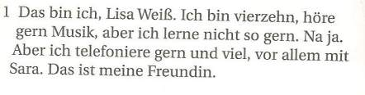
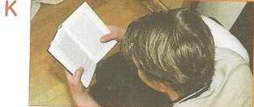

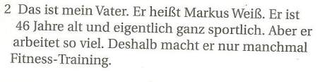
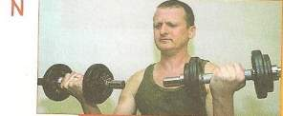

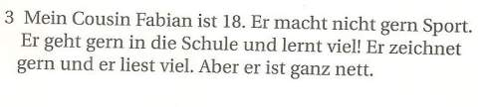
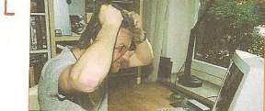

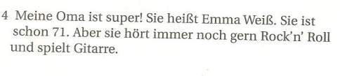
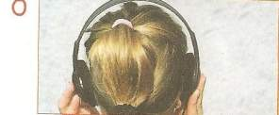

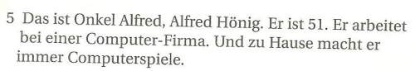
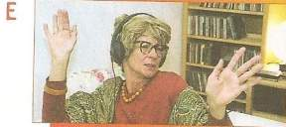

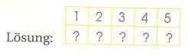

Unsere nächste Aufgabe, beantworten wir die Fragen zum Text:
Fragen zum Texten:
1. Wie alt ist Lisa Weiß ?
2. Was macht Lisa gern ?
3. Wie heißt Lisas Vater ?
4. Was macht er viel ?
5. Wie alt ist Cousin Fabian ?
6. Was macht Cousin Fabian nicht gern?
7. Wie alt ist Lisas Oma ?
8. Hört sie gern Musik ?
9. Wo arbeitet Onkel Alfred ?
10. Was macht er zu Hause ?
ІІІ. Zusammenfassung. L: Kinder, könnt ihr schon gut Fragesätze und Ja/Nein-Sätze bilden? Und Negation benutzen? Und Endungen richtig stellen?
Nun gut, unsere Stunde ist zu Ende. Heute in der Stunde habt ihr gut gearbeitet. Ich bin euch sehr dankbar für eure Arbeit .Ihr bekommt heute solche Noten…
Hausaufgabe: Schreibt 4-5 Sätze, was du, dein Vater, deine Mutter u.a. zu Hause gern machen.

